ZEMĚDĚLSKÉ DRUŽSTVO LIBČANY
okres Hradec Králové

ORGANIZUJE SAMOSBĚR HRUŠEK odrůd BOHEMICA a ERIKA
Ve dnech od 18.září 2020 až do očesání sadu max. do 26.září 2020
„BOHEMICA“
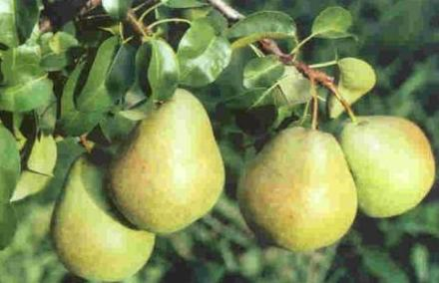
Plody jsou středně velké až větší (170-180 g), hruškovitého až kónického tvaru. Barva je žlutozelená až nazelenalá, v době dozrávání je žlutá s narůžovělým líčkem. Slupka je suchá, tlustá, hladká s jemně rzivými lenticelami. Dužnina je nažloutlá, křehká a voňavá. Chuť je sladká, aromatická. Plody nejsou citlivé k otlačení.

„ERIKA“
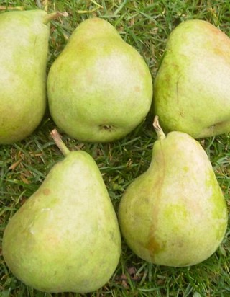
Plody - Jsou velké, mají protáhle kuželovitý tvar. Slupka je hladká, lesklá, žlutozelená, někdy s náznakem načervenalého líčka. Dužnina je žlutavá, křehká, při dozrání značně šťavnatá. Chuť je příjemně navinule sladká.

Od 8:00 hod. do 16:00 hod.
- Sad v obci Libčany. Odbočit na silnici směr z Libčan na Želí, druhá odbočka od jídelny vlevo
- Kontakt:📱 24 hod. 495 585 331
- Cena: 15 Kč / kg
GPS souřadnice 50°11'32.3"N 15°41'16.7"E
K prodeji i včelí med 170 Kč / kg sklenice

